МИНОБРНАУКИ РОССИИ
Санкт-Петербургский государственный
электротехнический университет
«ЛЭТИ» им. В.И. Ульянова (Ленина)
Кафедра информационной безопасности

отчет
по лабораторной работе №2
по дисциплине «Организация ЭВМ и систем»
Тема: Исследование видеосистемы (текстовый режим)

Студент гр. 5365 |  | Зверев Т.Д.
Преподаватель |  | Анисимов А.В.

Санкт-Петербург
2026
СОДЕРЖАНИЕ

Введение 3
1. Логика и блок-схема алгоритма 4
2. Текст Программы (исходный код) 5
3. Примеры запуска программы 10
4. Структурная схема аппаратных средств 11
5. Ответы на контрольные вопросы 14
Заключение 18
Список использованных источников 20

ВВЕДЕНИЕ
Цель работы:
Научиться работать с видеосистемой в текстовом режиме, освоить приемы использования цветовой палитры: изменение цвета символов и фона на всем экране и в отдельном окне.
Задачи:
- ознакомиться с организацией и функциональными возможностями различных типов видеосистем;
  - освоить текстовый режим отображения информации и стандартные библиотечные функции C++;
  - изменить программу с предыдущей работы так, чтобы в окно с координатами (25, 8) – (55, 18) с шагом T = 1.2 секунды и S = 2 строки выводилась надпись при всех возможных комбинациях цвета фона и цвета символов (вариант № 8);
  - для каждой комбинации выводить название цвета фона и название цвета символа на русском языке;
  - организовать вывод разноцветных сообщений со скроллингом окна вниз;
- провести тестирование программы и проанализировать результаты;
- изучить организацию и функциональные возможности видеосистем.

1.Логика и блок-схема алгоритма

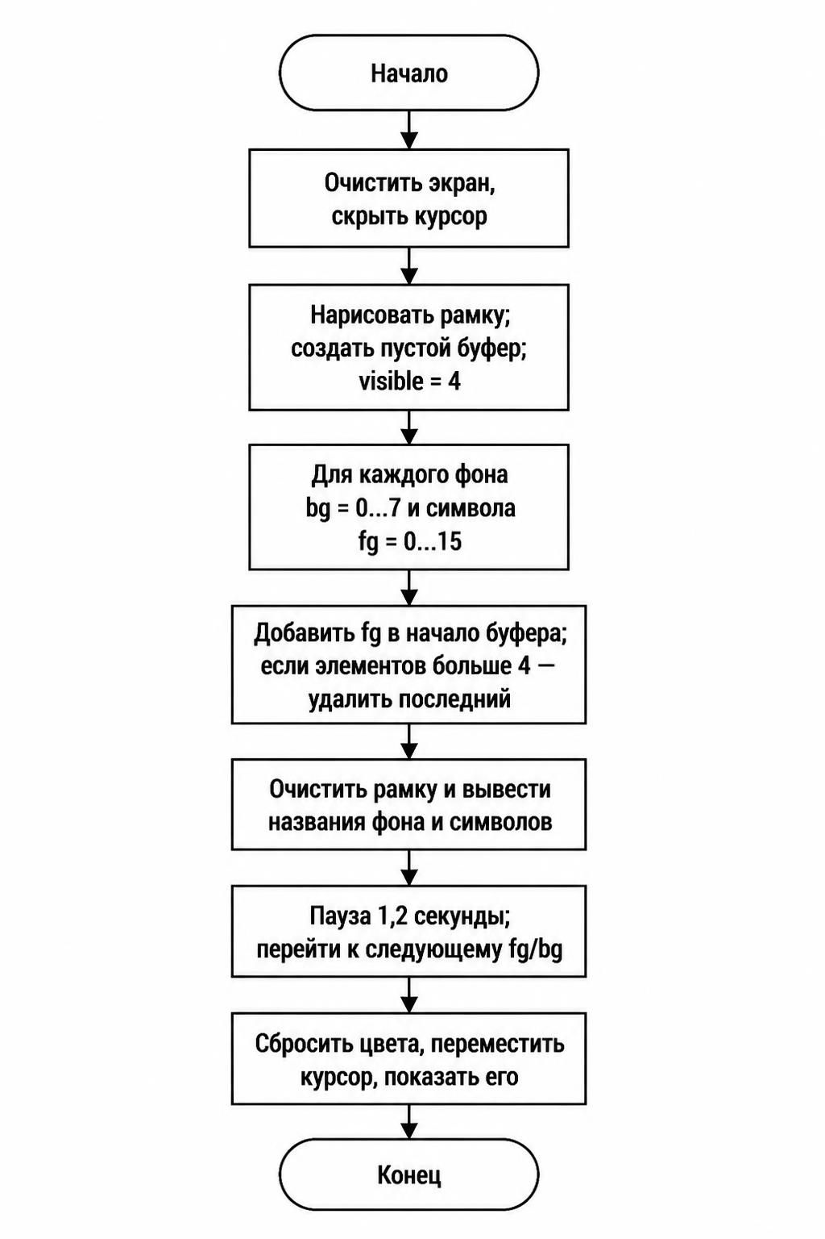

2.Текст Программы (исходный код)

#include <iostream>
#include <string>
#include <thread>
#include <chrono>
#include <deque>

using namespace std;

string colors[16] = {
"черный", "синий", "зеленый", "сине-зеленый",
"красный", "красно-синий", "коричневый",
"светло-серый", "темно-серый", "ярко-синий",
"ярко-зеленый", "яркий сине-зеленый", "ярко-красный",
"яркий красно-синий", "желтый", "белый"
};

int dos_to_ansi[16] = {0, 4, 2, 6, 1, 5, 3, 7, 8, 12, 10, 14, 9, 13, 11, 15};

void gotoxy(int x, int y){ // переместить курсор в точку (x, y)
cout << "\033[" << y << ";" << x << "H";
}

void set_colors(int fg, int bg){ // установить цвет символа и фон
cout << "\033[38;5;" << dos_to_ansi[fg] << "m"; // символ
cout << "\033[48;5;" << dos_to_ansi[bg] << "m"; // фон
}

void reset_colors(){ // сбросить цвета
cout << "\033[0m";
}

void clear_screen(){ // очистить экран
cout << "\033[2J\033[H";
}

void hide_cursor(){ // спрятать курсор
cout << "\033[?25l";
}

void show_cursor(){ // показать курсор
cout << "\033[?25h";
}

void sleep_ms(int ms){ // пауза (мсек)
this_thread::sleep_for(chrono::milliseconds(ms));
}

void draw_frame(int x1, int y1, int x2, int y2){ // отрисовать рамку
reset_colors();

gotoxy(x1, y1);
for(int x = x1; x <= x2; x++) cout << "-";

gotoxy(x1, y2);
for(int x = x1; x <= x2; x++) cout << "-";

for(int y = y1 + 1; y <= y2 - 1; y++){
gotoxy(x1, y); cout << "|";
gotoxy(x2, y); cout << "|";
}

gotoxy(x1, y1); cout << "+";
gotoxy(x2, y1); cout << "+";
gotoxy(x1, y2); cout << "+";
gotoxy(x2, y2); cout << "+";
}

void clear_inside_frame(int x1, int y1, int x2, int y2){ // очистить внутренность
int width = x2 - x1 - 1;
for(int y = y1 + 1; y <= y2 - 1; y++){
gotoxy(x1 + 1, y);
for(int i = 0; i < width; i++) cout << " ";
}
}

int main(){
clear_screen();
hide_cursor();
draw_frame(25, 8, 55, 18);
int fg; // символ
int bg; // фон
int visible = 4;
deque<int> buffer;
for(bg = 0; bg <= 7; bg++){
for(fg = 0; fg <= 15; fg++){
buffer.push_front(fg);
if(buffer.size() > visible) buffer.pop_back();
set_colors(0, bg);
clear_inside_frame(25, 8, 55, 18);
for(int i = 0; i < buffer.size(); i++){
set_colors(buffer[i], bg);
gotoxy(27, 9 + i * 2);
cout << "Фон: " << colors[bg] << endl;
gotoxy(27, 9 + i * 2 + 1);
cout << "Символ: " << colors[buffer[i]] << endl;
}
sleep_ms(1200);
}
}
reset_colors();
gotoxy(1, 22);
show_cursor();
return 0;
}
На Рисунках 1 и 2 представлен интерфейс программы Terax, в которой писался и компилировался исходный код.

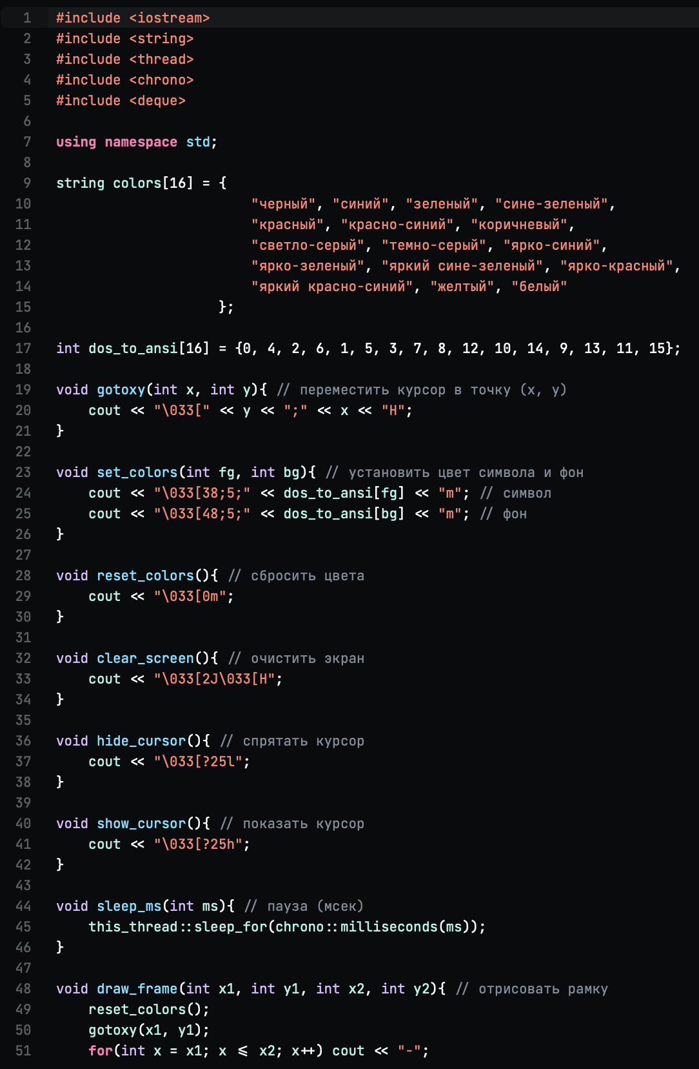

Рисунок 1 — Код, написанный в Terax
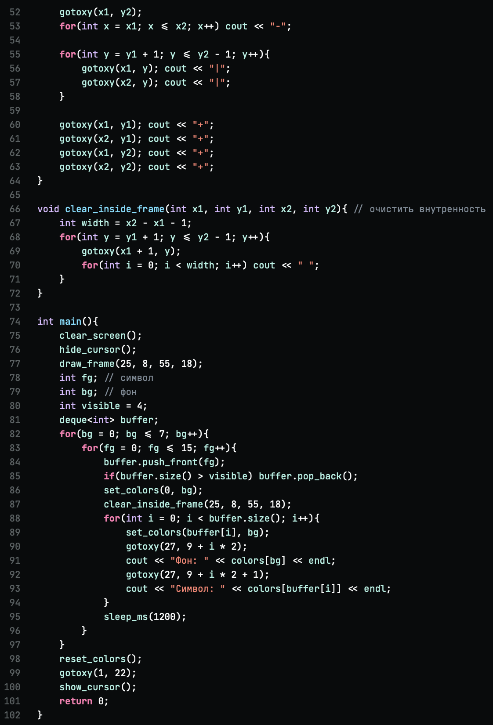

Рисунок 2 — Код, написанный в Terax

3. примеры запуска программы

Результаты тестирования программы представлены на Рисунке 3 — 4.
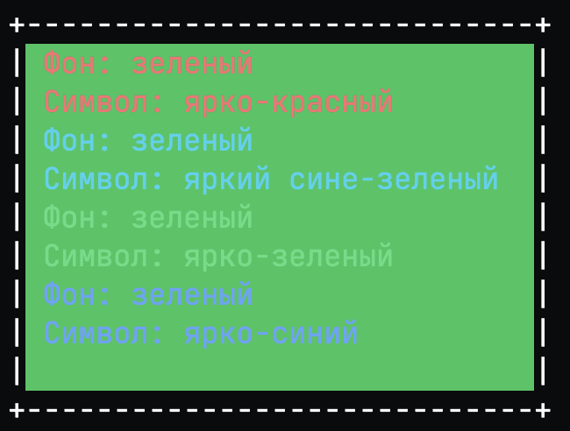

Рисунок 3 — Результат тестирования программы

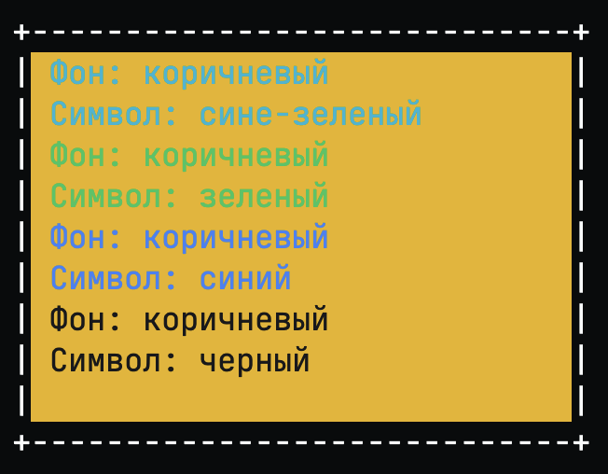

Рисунок 4 — Результат тестирования программы

4.структурная схема аппаратных средств
При выполнении программы задействованы следующие аппаратные средства компьютера:
1. Клавиатура
Назначение: устройство ввода данных.
Что вводится:
- управление программой (запуск, остановка);
- нажатие комбинации клавиш для завершения работы программы.
2. Процессор (CPU)
Назначение: устройство обработки данных.
Состав:
2.1.АЛУ (Арифметико-логическое устройство)
Выполняет арифметические операции:
- bg++ — увеличение счётчика цвета фона;
- fg++ — увеличение счётчика цвета символа;
- i * 2 — вычисление номера строки для вывода сообщения;
- dos_to_ansi[fg] — перевод DOS-кода цвета в ANSI-код.

2.2.УУ(Устройство управления)
Управляет:
- циклом for (внешний — по цвету фона);
- циклом for (внутренний — по цвету символа);
- вызовом функций управления терминалом;
- условием if (buffer.size() > visible) — проверка переполнения буфера.
2.3.Регистры
Хранят промежуточные значения:
- RAX (64 бита) — для переменных bg, fg, i;
- RBX — для хранения номера текущей комбинации;
- RCX — для счётчика цикла перерисовки буфера.
3. Видеосистема
Назначение: устройство вывода данных на экран.
Состав:
3.1. Терминал
- управляет выводом информации в текстовом режиме;
- интерпретирует коды как команды;
- хранит текущее состояние экрана;
- формирует изображение 60 раз в секунду.
3.2. Видеопамять
- хранит образ экрана;
- каждое знакоместо — 2 байта:
  - ASCII-код символа;
  - байт атрибута (цвет, яркость, мерцание).
3.3. Монитор
- отображает информацию на экране;
- показывает текст и цвета.
4. Оперативная память (RAM)
Назначение: устройство хранения данных.
Хранимые переменные:
- colors[16] — массив русских названий цветов;
- dos_to_ansi[16] — таблица переводов DOS-кодов в ANSI-коды;
- buffer — очередь номеров комбинаций;
- visible — максимальное число сообщений, вмещающихся в окно;
- fg — цвет символа;
- bg — цвет фона;
- i, j — счетчики циклов.
Взаимодействие устройств:
Клавиатура → Процессор ↔ Оперативная память → Видеосистема → Монитор

5.Ответы на контрольные вопросы

- Что входит в понятие «видеосистема»?
Ответ: Видеосистема включает видеоадаптер и монитор. Видеоадаптер формирует изображение, монитор его отображает.

- Какие типы видеосистем вы знаете?
Ответ: CGA, EGA, VGA, MCGA, SVGA.

- Назовите основные характеристики видеосистем?
Ответ:
  - разрешение (число пикселов по горизонтали и вертикали);
  - число цветов;
  - размер видеопамяти;
  - тип режима (текстовый или графический);
  - частота обновления экрана.

- Как влияет размер видеопамяти на характеристики системы?
Ответ:
Чем больше видеопамяти, тем:
- выше разрешение можно использовать;
- больше цветов доступно;
- больше видеостраниц можно хранить.

- Зачем нужен видеоадаптер?
Ответ: Видеоадаптер формирует изображение и управляет выводом информации на монитор. Он хранит видеопамять и преобразует данные в сигналы для монитора.

- Почему различают текстовый и графический режимы работы видеосистемы?
Ответ:
- В текстовом режиме экран — это сетка знакомест (текселов). Каждое знакоместо хранит ASCII-код символа и байт атрибута.
- В графическом режиме экран — это матрица пикселов. Каждый пиксель управляется отдельно.
Это разная логика работы видеоадаптера с видеопамятью.

- Назовите основные характеристики текстового режима, чем они обусловлены?
Ответ:
  - число строк и столбцов (например, 25×80 или 25×40);
  - размер шрифта (8×8, 8×14, 8×16, 9×16);
  - число видеостраниц (4 или 8);
  - адрес видеобуфера (B8000h для цветных режимов).
Обусловлены типом видеоадаптера и режимом его работы.

- Что называется окном? Зачем нужны окна?
Ответ: Окно — прямоугольная область экрана, в границах которой работают функции вывода. Окна нужны для:
- организации интерфейса;
- ограничения области вывода;
- удобства работы с текстом.

- Можно ли на одном экране организовать несколько окон?
Ответ: Да, но активное окно — только одно в данный момент. Переключение между окнами выполняется функцией window().

- Какие функции инициализации текстового режима вы знаете?
Ответ:

window(x1, y1, x2, y2) — установка активного окна;

textmode(mode) — установка режима;

textattr(attr) — установка атрибута;

textcolor(color) — цвет символа;

textbackground(color) — цвет фона.
- Какие функции обслуживания окон вы знаете?
Ответ:
- clrscr() — очистка окна;
- clreol() — очистка до конца строки;
- delline() — удалить строку;
- insline() — вставить строку;
- gotoxy(x, y) — позиция курсора;
- wherex(), wherey() — текущие координаты курсора;
- cprintf(), cputs(), putch() — вывод;
- movetext(), gettext(), puttext() — работа с текстом.
- Что такое курсор и как можно им управлять?
Ответ:
- gotoxy(x, y) — переместить курсор;
- wherex(), wherey() — узнать координаты;
прерывание BIOS 10h, функция AH = 01h — форма курсора.

- Зачем нужен байт атрибутов символа?
Ответ: Байт атрибута хранит информацию о цвете и отображении символа:
- биты 0–2 — цвет символа;
- бит 3 — яркость;
- биты 4–6 — цвет фона;
- бит 7 — мерцание.

- Сколько цветов фона и символов можно одновременно использовать и почему?
Ответ:
- Фон — 8 цветов (0–7);
- Символ — 16 цветов (0–15).
Обусловлено битами байта атрибута: 3 бита на фон, 4 бита на символ (включая яркость).

- Какая структура данных используется для хранения цветов?
Ответ: Используется структура text_info, которая хранит:
- координаты окна;
- атрибут окна;
- текущий режим;
- высоту и ширину экрана;
- координаты курсора.
Также используется байт атрибута (8 бит) для хранения цветов.

ЗАКЛЮЧЕНИЕ

В ходе выполнения лабораторной работы я изучил работу с видеосистемой в текстовом режиме и освоил приёмы использования цветовой палитры.
Я узнал, что видеосистема состоит из видеоадаптера и монитора, а видеоадаптер, в свою очередь, включает контроллер и видеопамять. В текстовом режиме экран представляет собой совокупность знакомест, каждое из которых занимает два байта видеопамяти: первый байт хранит ASCII-код символа, а второй — байт атрибута, который задаёт цвет символа, цвет фона, яркость и мерцание.
Вместо устаревшей библиотеки conio.h, которая недоступна на современных системах (macOS, Linux) и работала только под DOS, я освоил ANSI escape-последовательности — стандарт управления терминалом. С их помощью я реализовал собственные функции: gotoxy для перемещения курсора, set_colors и reset_colors для управления цветом символа и фона, clear_screen и clear_inside_frame для очистки экрана и окна, hide_cursor и show_cursor для управления видимостью курсора, draw_frame для отрисовки рамки окна.
В соответствии с вариантом № 8 я разработал и отладил программу, которая работает в окне с координатами от 25 до 55 по горизонтали и от 8 до 18 по вертикали. Программа перебирает все 128 комбинаций цвета фона (0–7) и цвета символа (0–15), выводя для каждой комбинации русские названия цветов с задержкой 1.2 секунды. На первой стадии вывод сдвигается вниз на две строки за кадр; на второй стадии организуется скроллинг разноцветных сообщений: новые сообщения добавляются в начало очереди (deque), а при переполнении окна самое старое удаляется, за счёт чего создаётся эффект непрерывного движения строк. Фон окна при этом меняется целиком при переходе на следующую группу цветов, а каждое сообщение сохраняет свой цвет символа.
В результате работы я убедился, что ANSI escape-последовательности позволяют кроссплатформенно управлять цветом, положением текста и окнами в терминале, обеспечивая ту же функциональность, что и функции conio.h в DOS. Также я убедился, что размер окна напрямую влияет на количество строк и сообщений, помещающихся на экране, и что корректная работа с буфером ввода-вывода критична для стабильного отображения.

СПИСОК ИСПОЛЬЗОВАННЫХ ИСТОЧНИКОВ

- ГОСТ 7.32-2017. Система стандартов по информации, библиотечному и издательскому делу. Отчет о научно-исследовательской работе. Структура и правила оформления. — М.: Стандартинформ, 2017. — 32 с.
- Электронные методические указания к выполнению лабораторных работ по дисциплине «Организация ЭВМ и систем» / Сост.: Андреева А.А., Грушвицкий Р.И., Кочетков А.В., Манирагена В., Мурсаев А.Х., Павлов С.М., Чугунов Л.А. — СПб.: Изд-во СПбГЭТУ «ЛЭТИ», 2013. — 80 с.: ил.

